**Чурка Настасья Цимахвеева (Czurkowna Nastazya)**

27 декабря 1783 г – крещение (РГИА 823-2-18, лист 225об, №29/1783-р (коп)).

**РГИА 823-2-18:** Лист 225об. **Метрическая запись №29/1783-р (коп).**

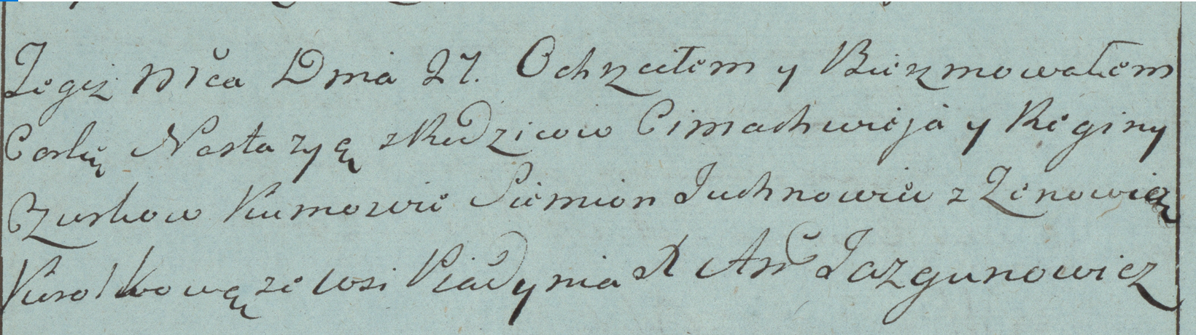

Дедиловичская Покровская церковь. 27 декабря 1783 года. Метрическая запись о крещении.

Czurkowna Nastazya – дочь родителей с деревни Пядань.

Czurka Cimachwiey – отец.

Czurkowa Regina – мать.

Juchnowiec Siemion– кум.

Kirolkowa? Zenowia- кума.

Jazgunowicz Antoni– ксёндз.